Lab 2

1-

2-

3-
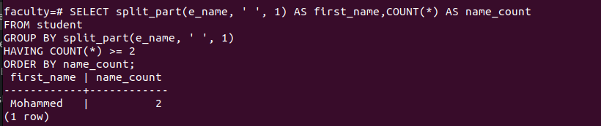
4-
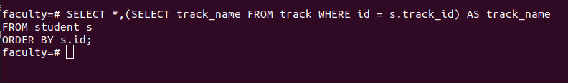
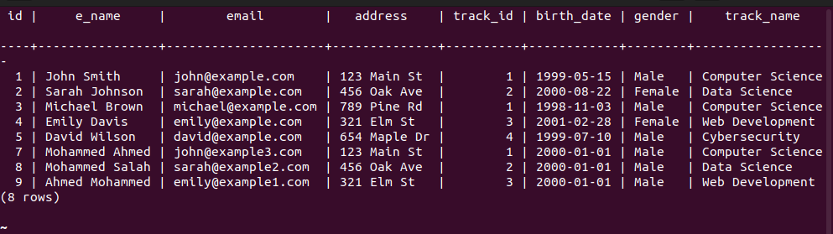

5-
